Για την επιλογή ζώνης παρακαλούμε δείτε τις οδηγίες

ΒΟΗΘΗΤΙΚΟ ΓΗΠΕΔΟ - ΠΑΓΚΡΗΤΙΟ ΣΤΑΔΙΟ – ΗΡΑΚΛΕΙΟ ΚΡΗΤΗΣ

ΠΡΟΓΡΑΜΜΑΤΙΣΜΟΣ ΧΡΗΣΗΣ ΑΘΛΗΤΙΚΗ ΕΓΚΑΤΑΣΤΑΣΗΣ ΑΠΟ ΑΘΛΟΥΜΕΝΟ ΑΝΩ ΤΟΝ 13 ΕΤΩΝ

 |  |  |  |  |  |  |  |  | ΕΙΣΟΔΟΣ |  |  | ΕΞΟΔΟΣ
 |  | ΟΝΟΜΑΤΕΠΩΝΥΜΟ |  |  | ΙΔΙΟΤΗΤΑ | ΔΙΕΥ. ΚΑΤΟΙΚΙΑΣ | EMAIL | KINΗΤΟ ΤΗΛΕΦΩΝΟ | ΩΡΑ | Θ | ΣΥΜ/ΜΑΤΑ* | ΩΡΑ | Θ | ΥΠΟΓΡΑΦΗ
0 |  |  |  |  | ΑΘΛΟΥΜΕΝΟΣ/Η

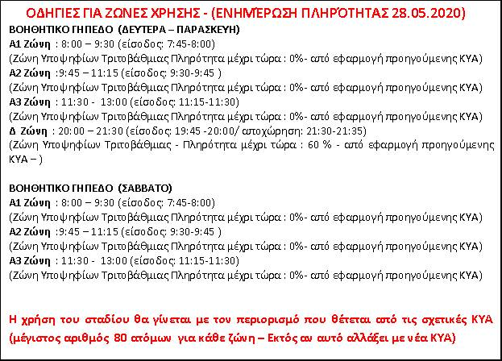
ΖΩΝΗ
1 | ΔΕΥΤΕΡΑ
2 | ΤΡΙΤΗ
3 | ΤΕΤΑΡΤΗ
4 | ΠΕΜΠΤΗ
5 | ΠΑΡΑΣΚΕΥΗ
6 | ΣΑΒΒΑΤΟ

Παρακαλούμε στείλτε το έντυπο με τα συνοδευτικά έγγραφα του στο infosxoleia@aahaeota.gr
Ευχαριστούμε!

